Викторина «58 вопросов о Беларуси»
Подготовила Крамар Валерия Дмитриевна
Цель:формирование у детей образа Родины и гордости за достижения родной страны.
Задачи: расширять знания учащихся об историко-культурном наследии Беларуси; развивать проявление интереса к истории родной страны; воспитывать высокую гражданственность, чувство патриотизма; воспитывать уважение к национальной культуре, традициям, обычаям.
Ход мероприятия
Вступительное слово
Мяжуе з Польшчай, Украінай,
Расіяй, Латвіяй, Літвой.
Твой родны край, твая Айчына–
Жыццё тваё і гонар твой.
І ты яе запомні імя,
Як неба, сонца і зару.
Твая зямля, твая радзіма
Названа светла –
Бе-ла-русь!
ЮрасьЦвірка
Ребята! Тема нашей викторины «Беларусь». Давайте определим, о чем сегодня пойдет речь.
Сегодня мы будем говорить об очень важных понятиях. Важных не только для вас, но и для всех людей в нашей стране. А у всех людей нашей страны есть общая мать, которую мы называем словом «Родина».
Две команды, придумать названия.
Задание 1. «Верно ли утверждение?» (за верный ответ – 1б)
- Республика Беларусь – государство, расположенное в центре европейского континента. (верно)
- Территориально Беларусь делится на пять областей: Минскую, Гомельскую, Могилевскую, Витебскую и Брестскую. (не верно: 6 областей, Гродненская)
- Государственный герб Республики Беларусь представляет собой зелёный контур нашей страны, наложенный на золотые лучи восходящего над земным шаром солнца.(верно)
- Гражданин – это человек, который постоянно живет в своей стране, пользуется ее защитой, имеет права и обязанности.(верно)
- 15 апреля считается Днем Конституции в нашем государстве.(не верно: 15 марта)
- Вместе с Государственным гербом и флагом гимн является символом государства.(верно)
- Сегодняшний Государственный флаг Республики Беларусь представляет собой прямоугольное полотнище, состоящее из трех горизонтально размещённых цветных полос: верхней - красного цвета в 1/3, нижней - зелёного цвета в 1/3 ширины флага и синего цвета в 1/3 ширины флага. (не верно: верхняя часть - красного цвета в 1/3, нижняя - зелёного цвета в 2/3 ширины флага)
- Конституция – законодательная основа государства, путь его развития и судьба народа. (верно)
- Президент Республики Беларусь является Главой государства и исполнительной власти. (верно)
- 10 июня – День Независимости Республики Беларусь или День Республики. (не верно: 3 июля День Независимости Республики Беларусь).
Задание 2. Эрудит
(Вопросы задаются по очереди командам (правильный ответ – 1б)
- Как правильно называется государство, в котором ты живешь? (Республика Беларусь)
2.Этот город – второй по величине в Беларуси. (Гомель)
3.Это первая в мире страна, добровольно отказавшаяся от ядерного оружия. (Беларусь)
4.Этой национальности - 77% жителей Беларуси. (Белорусы)
5.Эта страна - восточный сосед Беларуси. (Россия)
6.Этот международный фестиваль искусств ежегодно проходит в Витебске. («Славянский базар»)
7 .Эта река протекает в Гомеле. ( Сож)
8.Он является Президентом Республики Беларусь. (А. Лукашенко)
9.Это озеро называют « Белорусским морем» (Нарочь)
10.Этот хищник - на гербе Гомеля. (Рысь)
11.В этом городе проповедовал Кирилл Туровский (Туров)
12.В этом национальном парке был положен конец СССР. (Беловежская пуща)
13.Это самый северный областной центр Беларуси. (Витебск)
14 .Это полезное ископаемое добывают в районе Речицы. (Нефть)
15.В этом городе праздновали «Дожинки» 2013. (Жлобин)
16.Как называется спортивный комплекс под Минском. (Раубичи)
17.Каким был государственный флаг Беларуси в 1994г. (Бело-красно-белый)
- На этой реке стоит Витебск. (Западная Двина)
19 .В этом городе ткали знаменитые Слуцкие пояса. (Слуцк)
20.Сколько морей омывает Беларусь.(Нисколько)
- В этот день празднуется Деньнезависимости Беларуси. (3 июля)
22.В эту международную организацию Беларусь вступила в 1945г. (ООН)
23.Евфросинию Полоцкую в миру звали Святослава или Предслава? (Предслава).
24.Это республиканский пионерский лагерь на озере Нарочь. (Зубренок)
- В этом году Беларусь полностью освободилась от фашистов.(1944)
26.Этот город является центром СНГ. (Минск)
27.Как белорусы называют праздник Рождества. (Коляды)
28.В этом году А. Лукашенко стал Президентом Республики Беларусь. (1994)
29.Эти телевизоры выпускаются в Минске.(«Горизонт»)
30.В этом городе находится Белорусский металлургический завод. (Жлобин)
31.Этот мемориал жертв войны расположен в 65 км к северу от Минска. (Хатынь)
32.Это и белорусский танец, и корнеплод - символ Беларуси. (Бульба)
33.Лазарь Богша изготовил эту церковную драгоценность. (Крест Ефросиньи Полоцкой.)
34.Это белорусское название праздника летнего солнцестояния. (Купала)
35.Так называли полоцкого князя Всеслава. (Чародей)
36.Витебские телевизоры называются ...(Витязь)
- Рестарвированный замок в этом белорусском городе внесен в реестр ЮНЕСКО. (Мир)
38.Эти трактора пропагандируют нашу страну во всем мире. (Беларусь)
39.Эта полоцкая княжна пыталась убить своего мужа - князя Владимира. (Рогнеда)
40.Эта минская река - символ кровавых войн прошлого и недавней трагедии. (Немига)
Задание 3. Достопримечательности Беларуси
(Команды поочерёдно вытягивают листочки с изображением. Задача команд – назвать место и рассказать о нем). 5б)
Определите название по картинкам и расскажите, чем знамениты эти места.
(Беловежская пуща, Хатынь, Линия Сталина, Брестская крепость, Курган Славы, Мирский замок, озеро Нарочь, Несвижский замок)
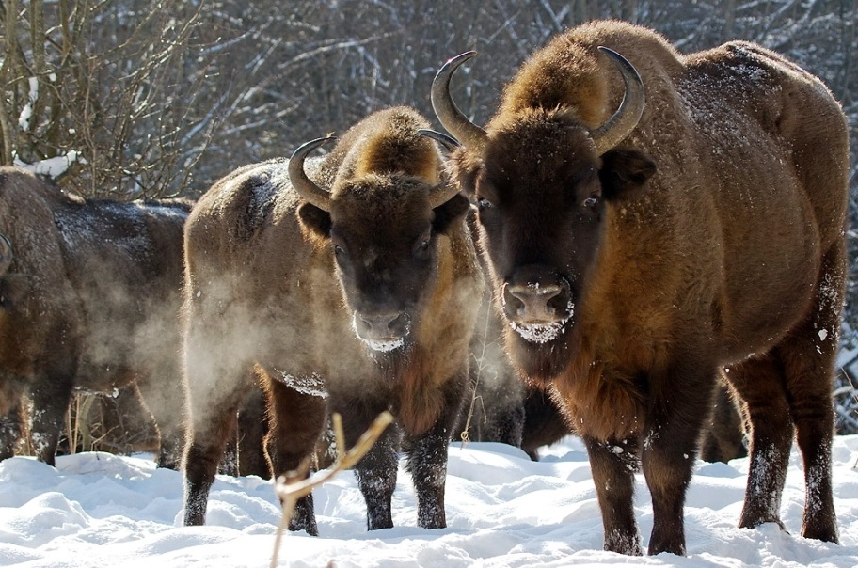

Задание 4. «Чем богаты – тем и рады»
(Командам необходимо ответить, о каком предприятии идет речь (5б)
- БелАз
Каждый третий карьерный самосвал в мире выпускается на этом предприятии, входящем в топ ведущих концернов по производству техники для горной добычи открытым способом и строительства. В 2013 году здесь создали самый большой самосвал в мире, на котором установлен грандиозный рекорд грузоподъемности – свыше 503 тонн. За историю этого завода разработано более 500 модификаций и выпущено свыше 135 тысяч огромных машин, которые работают в разных точках планеты
- БМЗ
Этот завод не только один из важнейших экспортеров страны, но и уникальное предприятие в мировой металлургии, включающее все технологические этапы от производства стали до выпуска готовой продукции. В белорусском Жлобине делают металлопрокат, трубы, проволоку, стальную фибру… Данный бренд поставляется в более чем 100 стран планеты: белорусский металлокорд закупают ведущие мировые производители автомобильных шин (Michelin, Goodyear, Continental, Pirelli, "Нижнекамскшина", Bridgestone).
- Белшина
Одна из самых крупных компаний Европы по выпуску автомобильных шин. В белорусском Бобруйске производят более 300 типоразмеров для легковых, грузовых и большегрузных автомобилей, электротранспорта, автобусов, тракторов, самосвалов…
- Атлант
Белорусский бренд известен как производитель популярных холодильников и морозильников. История Минского завода холодильников началась более полувека назад: в 1962 году с конвейера сошел первый холодильник «Минск-1». Со временем предприятие выросло в огромный холдинг. И сегодня надежная, удобная, энергоэкономичная техника для кухни белорусского бренда поставляется в страны СНГ, ЕС, Австралию.
5.Коммунарка
История фабрики насчитывает уже более ста лет. Продукция знаменитого бренда – шоколад и конфеты, в рецептах которых используются только натуральные какао-продукты (обработка бобов осуществляется прямо на фабрике), порошок какао и шоколад ручной работы, карамель и драже… Ежегодновыпускает до 25 тысяч тонн сладостей более 200 наименований. Шоколад и конфеты минской фабрики любят в разных странах мира (Россия, США, Израиль, Германия, ОАЭ и др.).
- Савушкин продукт
Одна из крупнейших молочных и соковых компаний Беларуси. Знаменитый бренд из Бреста представляют несколько торговых марок, а в ассортименте предприятия – свыше 200 наименований продуктов: молоко и сливочное масло, сметана и творог, разнообразные сыры, йогурты и кисломолочные напитки, десерты, соки и нектары. Продукция бренда экспортируется в страны ближнего и дальнего зарубежья (Россия, Украина, Казахстан, ЕС, ОАЭ, Иордания).
- МТЗ
Завод входит в восьмерку ведущих предприятий по выпуску колесных тракторов, производя около 8-10% от мирового рынка. С конвейера предприятия сходят свыше 60 моделей в более чем 100 исполнениях для всех климатических условий. Многие десятилетия тракторы «Беларус» успешно работают в разных уголках планеты. Поставки белорусских тракторов осуществляются в более чем 60 государств. Сборочные производства действуют в России, Казахстане, Китае, Алжире, Венесуэле и других странах.
- Беларуськалий
Один из крупнейших производителей и экспортеров калийных удобрений в мире. История компании началась в 1958 году, когда на белорусском Полесьеприступили к освоению древнего Старобинского месторождения калийных солей. Здесь же построен единственный в Беларуси «город шахтеров» Солигорск и находится единственный спелярий в СНГ. По данным Международной ассоциации удобрений, выпускает пятую часть мирового объема калийных удобрений, экспортируя продукцию в более чем 70 стран.
- НАФТАН
Новополоцкое предприятие– флагман белорусской нефтехимии: именно здесь в феврале 1963 года был получен первый белорусский бензин. Сегодня это один из крупнейших химических комплексов страны, выпускающий более 80 наименований продуктов нефтепереработки: автомобильные бензины и дизельные топлива, топливо для реактивных двигателей, ароматические углеводороды, битумы, смазочные масла. Свыше 60% продукции экспортируется за рубеж: страны Балтии, Украину, Польшу, Россию, Норвегию, Великобританию, Нидерланды... С созданием огромного комплекса на карте Беларуси появился город Новополоцк.
- МАЗ
Техника белорусского бренда МАЗ – это высококлассные бортовые автомобили, тягачи, шасси, известные далеко за пределами страны. Выносливые грузовики МАЗ можно увидеть на престижных автогонках, в том числе и знаменитомралли «Дакар». С 1995 года Минский автомобильныйзавод выпускает пассажирскую технику, отмеченную высокими наградами международных автосалонов. Городские и междугородние, туристические и специальные автобусы МАЗ колесят по дорогам Беларуси и зарубежья (Москва, Санкт-Петербург, олимпийский Сочи).
Наша викторина подошла к концу. Жюри подсчитывает баллы. Попрошу участников команд рассказать, узнали ли вы что-нибудь новое о нашей стране? Поделитесь впечатлениями.
Стихотворение рассказывает учащийся
Я -беларус, я нарадзiуся
На гэтай казачнайзямлi,
Дзе мiж лясоу i пушчаў дзiкiх
Адвеку прашчуры жылі.
Я - беларус, я ганаруся,
Што маю гэтае iмя,
Аб добрай славе Беларусi
У свеце знаюць нездарма!
Я - беларус, i я шчаслiвы,
Што мацi мову мне дала,
Што родных песень пералiвы
I зблiзку чую, i здаля.
Я - беларус, i хоць сягоння
Яшчэ малы, але скажу:
Я родам з племя непакорных
I прад бядой не задрыжу!

Н. Гiлевiч

